Беседа на тему: «Полезные и вредные привычки»
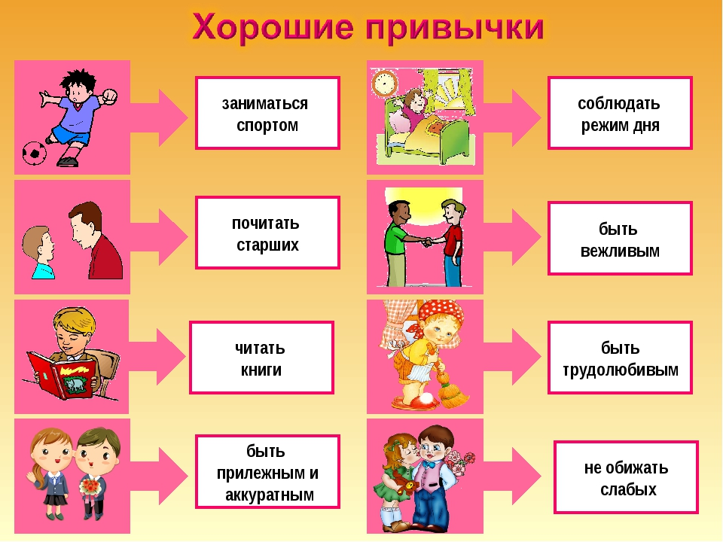
Цели:
- учить детей отличать вредные и полезные привычки;
- формировать сознательный отказ от вредных привычек;
Оборудование: иллюстрации, картинки.
Ход беседы.
Послушайте стихотворение и подумайте, о чём мы будем говорить.
Про девочку, которая сосёт палец.
-Неземная красота,
Выньте палец изо рта!
Девочки и мальчики,
Не сосите пальчики.
Дорогие детки,
Пальцы — не конфетки.
- Дети, с этих строк стихотворения вы могли понять, о чем пойдет сейчас речь. Так, это - привычки.
Воспитатель: Каждый человек способен привыкать к каким-то действиям, ощущениям. Кто-то привык рано ложиться спать, а кто-то - поздно; кто-то привык делать по утрам зарядку, а кто-то нет. Что появляется у человека? Правильно, привычка. Сегодня мы с вами поговорим о привычках.
- Что такое привычка?
Дети: Это действие, которое мы повторяем, даже не всегда замечая это. Привычка — это такое действие, которое становится для нас тем, без чего мы не можем жить.
- Ребята перечислите привычки, которые есть у вас или какие вы знаете?
Дети: Приходя с улицы переобуваться в домашнюю обувь, домашнюю одежду, мыть руки с мылом, умываться, ковыряться в носу, ябедничать.
Воспитатель: привычки бывают полезные и вредные.
- Что такое полезная привычка?
Дети: Она приносит пользу.
- Полезные, хорошие привычки делают человека более свободным, так как о многих своих действиях он перестает задумываться, они словно совершаются сами собой. Полезные привычки помогают сохранить здоровье и облегчить нашу жизнь. Давайте вместе подумаем и вспомним, какие еще хорошие привычки бывают? Что это за привычки?
Дети: Почаще мыть руки с мылом, умываться и закаливаться холодной водой по утрам, делать зарядку, соблюдать режим дня, соблюдать чистоту и порядок дома.
- А еще? Какие очень нужные действия мы совершаем как бы автоматически?
- Верно! Приходя с улицы, переобуваемся в домашнюю обувь, надеваем домашнюю одежду. А ту, что сняли, аккуратно вешаем в шкаф.
Кстати, привычка ценить время, и свое, и своих родных и друзей, — замечательная привычка. Недаром говорят: «Точность — вежливость королей». Значит, невежливо опаздывать на встречу с другом, на занятия в школу или в спортивную секцию.
- О каких еще хороших привычках мы забыли? Кто нам напомнит? Да, вы правы! Соблюдение чистоты и порядка в доме, уборка комнаты пылесосом или влажной тряпкой, мытье посуды — это хорошие привычки.
Полезная привычка — соблюдение правил личной гигиены. Всегда быть чисто и опрятно одетым, аккуратно причесанным — замечательная привычка.
- Но существуют, к сожалению, и вредные привычки.
-Что такое вредная привычка? Поговорим о них.
Дети: Это привычка, которая приносит вред.
- Вредные привычки плохо влияют на организм человека, портят нам жизнь. Назовите вредные привычки.
Дети: Это несоблюдение режима дня, малая подвижность, курение и другие плохие привычки.
- Как вы думаете, хорошо ли всюду разбрасывать книжки, игрушки?
- Конечно плохо. А почему?
- Да потому, что потом на поиски нужной вещи вы потратите много времени. А время нужно ценить! У каждой вещи должно быть свое место! Класть вещи на место — полезная привычка!
- Сейчас мы поиграем в игру «Полезно - вредно». Я буду называть привычки, а вы, если это полезная привычка – показываете зелёную карточку, красную карточку, если вредная.
Грызть ногти;
Соблюдать режим дня;
Долго смотреть телевизор;
Правильно питаться
Говорить неправду.
Общаться с людьми;
• Чистить зубы.
• Кричать
• Убирать за собой игрушки.
• Делать зарядку.
• Есть много сладостей.
• Грызть ногти.
• Обзывать детей.
• Говорить правду.
• Неряшливо одеваться.
• Пользоваться носовым платком.
• Обманывать.
• Кушать молча.
• Здороваться.
- Дети, какую пользу приносят полезные привычки?
Дети: Они делают человека собранным, здоровым, аккуратным. А вредные привычки? Они делают человека неряшливым, грубым, драчливым и т. д.
Каждый твердо должен знать:
Здоровье надо сохранять.
Нужно правильно питаться,
Нужно спортом заниматься.
Руки мыть перед едой,
Зубы чистить, закаляться
И всегда дружить с водой.
И тогда все люди в мире
Долго- долго будут жить.
И запомни: ведь здоровье
В магазине не купить!
- Какие выводы вы для себя сделали?

